О внесении изменений в приказ Министра образования и науки Республики Казахстан от 9 апреля 2015 года № 187 "Об утверждении стандартов государственных услуг по вопросам направления на обучение за рубеж, в том числе в рамках международной стипендии "Болашак"
Утративший силу
Приказ Министра образования и науки Республики Казахстан от 16 июня 2017 года № 288. Зарегистрирован в Министерстве юстиции Республики Казахстан 3 августа 2017 года № 15428. Утратил силу приказом Министра образования и науки Республики Казахстан от 26 мая 2020 года № 222.
Сноска. Утратил силу приказом Министра образования и науки РК от 26.05.2020 № 222 (вводится в действие со дня его первого официального опубликования).
В соответствии с подпунктом 1) статьи 10 Закона Республики Казахстан от 15 апреля 2013 года "О государственных услугах" ПРИКАЗЫВАЮ:
1. Внести в приказ Министра образования и науки Республики Казахстан от 9 апреля 2015 года № 187 "Об утверждении стандартов государственных услуг по вопросам направления на обучение за рубеж, в том числе в рамках международной стипендии "Болашак" (зарегистрированный в Реестре государственной регистрации нормативных правовых актов под № 11195, опубликованный в информационно-правовой системе "Әділет" 29 мая 2015 года) следующие изменения:
в стандарте государственной услуги "Прием документов для участия в конкурсе на присуждение международной стипендии "Болашак", утвержденном указанным приказом:

пункт 9 изложить в следующей редакции:
"9. Перечень документов, необходимых для оказания государственной услуги при обращении услугополучателя (либо представителя по нотариально удостоверенной доверенности):
1) к услугодателю либо в Государственную корпорацию:
оригинал удостоверения личности и паспорта;
заявка работодателя на подготовку специалиста с условием сохранения места работы для претендентов участвующих в конкурсе по категориям государственных служащих, научно-педагогических работников, инженерно-технических работников, претенденты на прохождение стажировки, работников культуры, творческих работников, работников средств массовой информации, самостоятельно поступивших (для получения степеней доктора философии (PhD), доктора по профилю из числа государственных служащих, научных либо педагогических работников) по форме, согласно приложению 1 к настоящему стандарту;
мотивационное и рекомендательное письма на государственном или русском языках;
заполненная анкета претендента для участия в конкурсе на присуждение международной стипендии "Болашак" по форме, согласно приложению 2 к настоящему стандарту;
оригинал диплома бакалавра или специалиста с приложением, а также, в случае обучения в зарубежной организации образования, оригинал и копию удостоверения о признании и/или нострификации документа об образовании либо иного документа о признании документа об образовании с учетом особенностей, установленных пунктом 8 статьи 39 Закона Республики Казахстан "Об образовании";
медицинская справка (для выезжающего за границу) по форме № 082/у, утвержденной приказом исполняющего обязанности Министра здравоохранения Республики Казахстан от 23 ноября 2010 года № 907 "Об утверждении форм первичной медицинской документации организаций здравоохранения" (зарегистрированный в Реестре государственной регистрации нормативных правовых актов № 6697) (далее – Приказ № 907);
оригинал действительного официального сертификата установленной формы о сдаче экзамена по иностранному языку с результатом, соответствующим установленным минимальным требованиям, утвержденным приказом исполняющего обязанности Министра образования и науки Республики Казахстан от 22 мая 2015 года № 318 "О некоторых мерах по реализации международной стипендии "Болашак" (зарегистрированный в Реестре государственной регистрации нормативных правовых актов № 11258) (далее – Приказ № 318), в случае его наличия (его наличие необходимо для претендентов, участвующих по категории общий конкурс);
оригинал действительного официального сертификата установленной формы о сдаче экзамена по государственному языку с результатом, соответствующим установленным минимальным требованиям, утвержденным Приказом № 318, в случае его наличия;
оригиналы документов, подтверждающих трудовую деятельность, а также выписки о перечисленных обязательных пенсионных взносах за требуемый период трудовой деятельности, за исключением претендентов, самостоятельно поступивших на академическое обучение или обучающихся в ведущих зарубежных высших учебных заведениях, на получение степени магистра, доктора философии (PhD), доктора по профилю, обучения в резидентуре, а также претендентов, участвующих по категории общий конкурс;
оригиналы документов, подтверждающих трудовую деятельность, а также выписки о перечисленных обязательных пенсионных взносах для претендентов, участвующих в конкурсе по категории самостоятельно поступивших, для получения степеней доктора философии (PhD), доктора по профилю из числа государственных служащих, научных либо педагогических работников;
лица, участвующие по категории претендентов на стажировки, представляют документы, подтверждающие безусловное приглашение (за исключением финансовых условий и условий повышения уровня знания иностранного языка до требуемого) принимающей на стажировку зарубежной организации с указанием сроков, стоимости (с расшифровкой расчетов) прохождения стажировки с нотариально засвидетельствованными переводами на государственный или русский языки;
лица, участвующие по категории претендентов на стажировки, представляют программу прохождения стажировки, составленную в соответствии с требованиями, утвержденными Приказом № 318 и утвержденную направляющей и принимающей на стажировку организациями;
лица, участвующие по категории самостоятельно поступивших, дополнительно представляют копии документов, подтверждающих безусловное зачисление на академическое обучение (за исключением финансовых условий), с указанием программы, специальности и периода обучения и, в случае наличия, официальный документ об успеваемости, выданный зарубежным высшим учебным заведением/справку установленного образца, указывающую специальность, курс (год обучения), форму обучения, информацию о системе оценок, используемых в данном учебном заведении, а также средний балл текущей успеваемости в данном учебном заведении, с нотариально засвидетельствованными переводами на государственный или русский языки;
лица, участвующие по категории работников культуры, творческие работники, самостоятельно поступивших для получения степеней доктора философии (PhD), доктора по профилю, обучения в резидентуре, в том числе лица для получения степеней доктора философии (PhD), доктора по профилю из числа государственных служащих, научных либо педагогических работников дополнительно представляют копии документов, подтверждающих безусловное зачисление на академическое обучение (за исключением финансовых условий и условий по повышению уровня знания иностранного языка до требуемого), с указанием программы, специальности и периода обучения и, в случае наличия, официальный документ об успеваемости, выданный зарубежным высшим учебным заведением/справку установленного образца, указывающую специальность, курс (год обучения), форму обучения, информацию о системе оценок, используемых в данном учебном заведении, а также средний балл текущей успеваемости в данном учебном заведении, с нотариально засвидетельствованными переводами на государственный или русский языки;
лица, участвующие по категории самостоятельно поступивших на академическое обучение или обучающихся в ведущих зарубежных высших учебных заведениях, включенных в список, на получение степени доктора философии (PhD), доктора по профилю, предоставляют согласованный с ведущим зарубежным высшим учебным заведением индивидуальный учебный план, не превышающий сроки, установленные ведущим зарубежным высшим учебным заведением, для получения данной степени с нотариально засвидетельствованными переводами на государственный или русский языки.
2) на портал:
запрос в форме электронного документа, удостоверенного ЭЦП услугополучателя;
электронная копия заявки работодателя на подготовку специалиста с условием сохранения места работы для претендентов участвующих в конкурсе по категориям государственных служащих, научно-педагогических работников, инженерно-технических работников, претенденты на прохождение стажировки, работников культуры, творческих работников, работников средств массовой информации, самостоятельно поступивших (для получения степеней доктора философии (PhD), доктора по профилю из числа государственных служащих, научных либо педагогических работников) по форме, согласно приложению 1 к настоящему стандарту;
электронная копия мотивационного и рекомендательного письма на государственном или русском языках;
электронная копия анкеты претендента для участия в конкурсе на присуждение международной стипендии "Болашак" по форме, согласно приложению 2 к настоящему стандарту;
электронная копия диплома бакалавра или специалиста с приложением, а также, в случае обучения в зарубежной организации образования электронную копию удостоверения о признании и/или нострификации документа об образовании либо иного документа о признании документа об образовании с учетом особенностей, установленных пунктом 8 статьи 39 Закона Республики Казахстан "Об образовании";
электронная копия медицинской справки (для выезжающего за границу) по форме № 082/у, утвержденной Приказом № 907;
электронная копия действительного официального сертификата установленной формы о сдаче экзамена по иностранному языку с результатом, соответствующим установленным минимальным требованиям, утвержденным Приказом № 318, в случае его наличия (его наличие необходимо для претендентов, участвующих по категории общий конкурс);
электронная копия действительного официального сертификата установленной формы о сдаче экзамена по государственному языку с результатом, соответствующим установленным минимальным требованиям, утвержденным Приказом № 318, в случае его наличия;
электронные копии документов, подтверждающих трудовую деятельность, а также выписки о перечисленных обязательных пенсионных взносах за требуемый период трудовой деятельности, за исключением претендентов, самостоятельно поступивших на академическое обучение или обучающихся в ведущих зарубежных высших учебных заведениях, на получение степени магистра, доктора философии (PhD), доктора по профилю, обучения в резидентуре, а также претендентов, участвующих по категории общий конкурс;
электронные копии документов, подтверждающих трудовую деятельность, а также выписки о перечисленных обязательных пенсионных взносах для претендентов, участвующих в конкурсе по категории самостоятельно поступивших, для получения степеней доктора философии (PhD), доктора по профилю из числа государственных служащих, научных либо педагогических работников;
лица, участвующие по категории претендентов на стажировки, представляют электронные копии документов, подтверждающие безусловное приглашение (за исключением финансовых условий и условий повышения уровня знания иностранного языка до требуемого) принимающей на стажировку зарубежной организации с указанием сроков, стоимости (с расшифровкой расчетов) прохождения стажировки с нотариально засвидетельствованными переводами на государственный или русский языки;
лица, участвующие по категории претендентов на стажировки, представляют электронную копию программы прохождения стажировки, составленную в соответствии с требованиями, утвержденными Приказом № 318 и утвержденную направляющей и принимающей на стажировку организациями;
лица, участвующие по категории самостоятельно поступивших, дополнительно представляют электронные копии документов, подтверждающих безусловное зачисление на академическое обучение (за исключением финансовых условий), с указанием программы, специальности и периода обучения и, в случае наличия, электронную копию официального документа об успеваемости, выданный зарубежным высшим учебным заведением/справку установленного образца, указывающую специальность, курс (год обучения), форму обучения, информацию о системе оценок, используемых в данном учебном заведении, а также средний балл текущей успеваемости в данном учебном заведении, с нотариально засвидетельствованными переводами на государственный или русский языки;
лица, участвующие по категории работников культуры, творческие работники, самостоятельно поступивших для получения степеней доктора философии (PhD), доктора по профилю, обучения в резидентуре, в том числе лица для получения степеней доктора философии (PhD), доктора по профилю из числа государственных служащих, научных либо педагогических работников дополнительно представляют электронные копии документов, подтверждающих безусловное зачисление на академическое обучение (за исключением финансовых условий и условий по повышению уровня знания иностранного языка до требуемого), с указанием программы, специальности и периода обучения и, в случае наличия, электронную копию официального документа об успеваемости, выданный зарубежным высшим учебным заведением/справку установленного образца, указывающую специальность, курс (год обучения), форму обучения, информацию о системе оценок, используемых в данном учебном заведении, а также средний балл текущей успеваемости в данном учебном заведении, с нотариально засвидетельствованными переводами на государственный или русский языки;
лица, участвующие по категории самостоятельно поступивших на академическое обучение или обучающихся в ведущих зарубежных высших учебных заведениях, включенных в список, на получение степени доктора философии (PhD), доктора по профилю, предоставляют согласованный с ведущим зарубежным высшим учебным заведением электронную копию индивидуального учебного плана, не превышающий сроки, установленные ведущим зарубежным высшим учебным заведением, для получения данной степени с нотариально засвидетельствованными переводами на государственный или русский языки.
Оригиналы документов, предоставленные услугополучателем, после сверки возвращаются.
Сведения о документе, удостоверяющего личность услугополучателя, работник Государственной корпорации и услугодатель получают из соответствующих государственных информационных систем через шлюз "электронного правительства".
Услугополучатель дает письменное согласие на использование сведений, составляющих охраняемую законом тайну, содержащихся в информационных системах.
При приеме документов через Государственную корпорацию услугополучателю выдается расписка о приеме соответствующих документов.
В Государственной корпорации выдача готовых документов осуществляется на основании расписки о приеме соответствующих документов, при предъявлении удостоверения личности (либо его представителя по нотариально удостоверенной доверенности).
Государственная корпорация обеспечивает хранение результата в течение одного месяца, после чего передает их услугодателю для дальнейшего хранения. При обращении услугополучателя по истечению одного месяца, по запросу Государственной корпорации, услугодатель в течение одного рабочего дня направляет результат оказания государственной услуги в Государственную корпорацию для выдачи услугополучателю.
Прием электронного запроса на портале осуществляется в "личном кабинете" услугополучателя.
В случае обращения через портал услугополучателю в "личный кабинет" направляется статус о принятии запроса на государственную услугу, а также уведомление с указанием даты и времени получения результата государственной услуги (если выдача результата государственной услуги необходима на бумажном носителе, необходимо указать место его получения).";

приложения 1, 2 к стандарту изложить в редакции согласно приложениям 1, 2 к настоящему приказу;
2. Департаменту юридической службы и международного сотрудничества Министерства образования и науки Республики Казахстан (Байжанов Н.А.) в установленном законодательством Республики Казахстан порядке обеспечить:
1) государственную регистрацию настоящего приказа в Министерстве юстиции Республики Казахстан;
2) в течение десяти календарных дней после государственной регистрации настоящего приказа направление его копии в бумажном и электронном виде на казахском и русском языках в Республиканское государственное предприятие на праве хозяйственного ведения "Республиканский центр правовой информации" для официального опубликования и включения в Эталонный контрольный банк нормативных правовых актов Республики Казахстан;
3) в течение десяти календарных дней после государственной регистрации настоящего приказа направление его копии на официальное опубликование в периодические печатные издания;
4) размещение настоящего приказа на интернет-ресурсе Министерства образования и науки Республики Казахстан;
3. Контроль за исполнением настоящего приказа возложить на вице-министра образования и науки Республики Казахстан Асылову Б. А.
4. Настоящий приказ вводится в действие по истечении десяти календарных дней после дня его первого официального опубликования.
Министр образования и науки  Республики Казахстан | Е. Сагадиев
"СОГЛАСОВАН"
Министр информации и коммуникаций
Республики Казахстан
____________________ Д. Абаев
5 июля 2017 года
"СОГЛАСОВАН"
Министр национальной экономики
Республики Казахстан
____________________ Т. Сулейменов
3 июля 2017 года
Приложение 1 к приказу
Министра образования и науки
Республики Казахстан
от 16 июня 2017 года № 288
Приложение 1 к стандарту
государственной услуги "Прием
документов для участия в
конкурсе на присуждение
международной стипендии
"Болашак"
Форма
Заявка работодателя на подготовку специалиста/
Жұмыс берушінің маман даярлауға өтінімі
№ ______________ "___" _________20___ года/жылы
Название организации/Ұйымның атауы

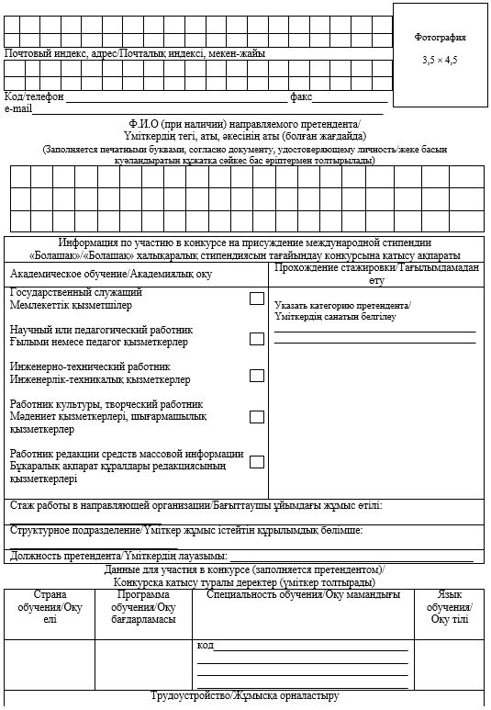

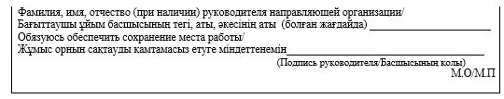

Приложение 2 к приказу
Министра образования и науки
Республики Казахстан
от 16 июня 2017 года № 288
Приложение 2 к стандарту
государственной услуги "Прием
документов для участия в
конкурсе на присуждение
международной стипендии
"Болашак"
Форма
Анкета претендента для участия в конкурсе на присуждение международной стипендии
"Болашак"/
Үміткердің "Болашақ" халықаралық стипендиясын тағайындау конкурсына қатысу үшін
сауалнамасы
Имя/ Әкесінің аты/Отчество/ Тегі/Фамилия Аты (при наличии/болған жағдайда)
(заполняется печатными буквами согласно документу, удостоверяющему личность/ жеке
басын куәландыратын құжатқа сәйкес бас әріптермен толтырылады)

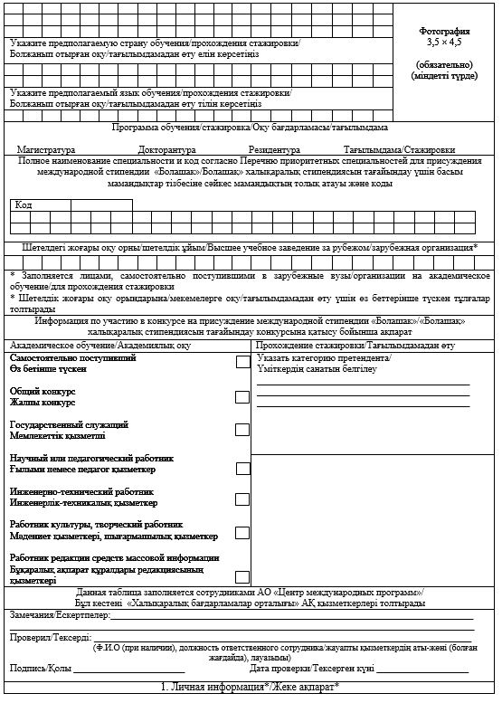

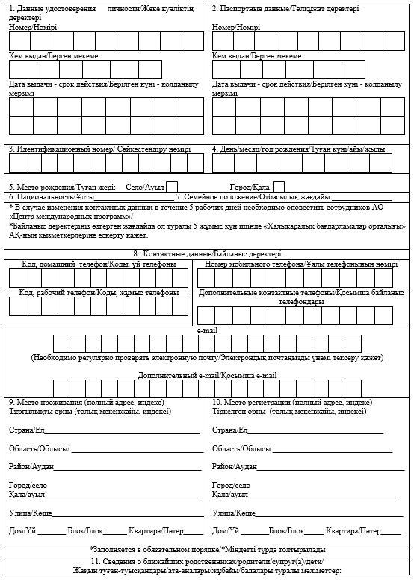

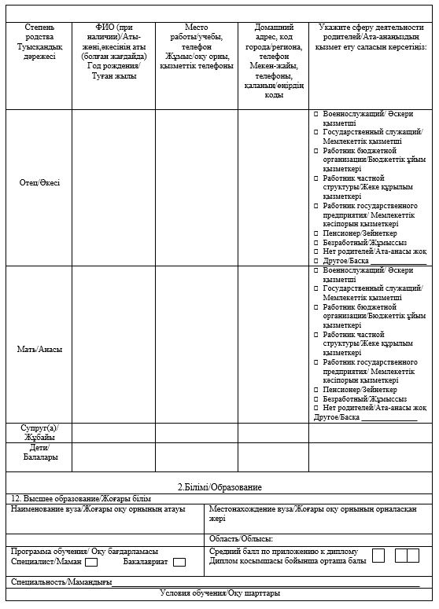

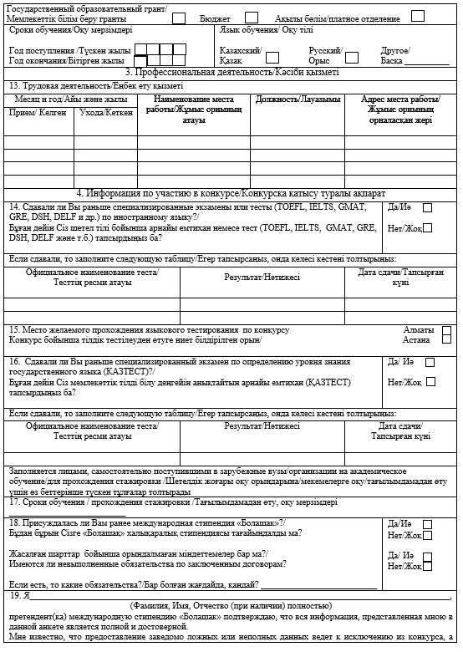

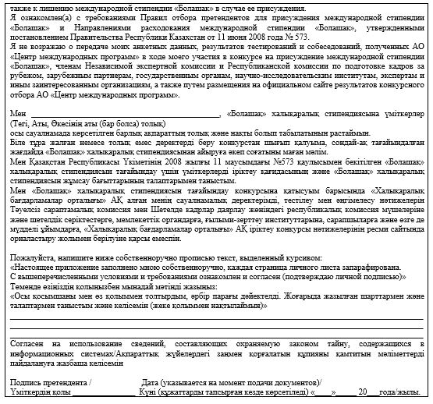

© 2012. РГП на ПХВ «Институт законодательства и правовой информации Республики Казахстан» Министерства юстиции Республики Казахстан

